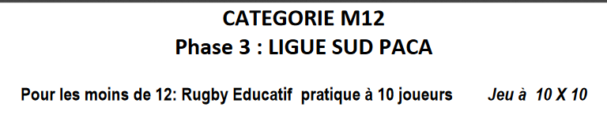
Calendrier Janvier – Février 2020

Tournoi du 18 Janvier 2020 :
- Lieu: Bédarrides
- Equipes : Union Sportives Avignon Le Pontet 84
Eguyères – Bollène RC –
As Bédarides /Cahateauneuf du Pape
Ovalive Les Alpilles – Us Valréas /Vaison

Tournoi du 25 Janvier 2020 :
- Lieu : Le Pontet
- Equipes : Union Sportives Avignon Le Pontet 84
Bédarrides Chateauneuf Du Pape
Ovalive Les Alpilles – Bollène RC
Us Valréas / RC Vaison
Eyguières

Tournoi du 8 Février2020
- Lieu: La Roque d'Anthéron
- Equipes : Union Sportive Avignon Le pontet 84
Durance Luberon xv - Rugby Club Queyras
La Roque – Ovalive Les Alpilles
As Bédarrides/Chateauneuf du Pape

